Zbiranje hrane v okviru projekta Prostovoljstvo

Učenci Podružnice Bučka smo v tednu otroka izvedli akcijo zbiranja hrane za živali in tako obeležili svetovni dan varstva živali. Zbrano hrano bomo odpeljali v zavetišče. Opravili smo dobro delo, zato se zahvaljujemo vsem učencem, ki so v akciji sodelovali in ki so bili pripravljeni priskočiti živalim na pomoč.
Zapisala: Urška Picek
Foto: Suzana Rajgl Zidar
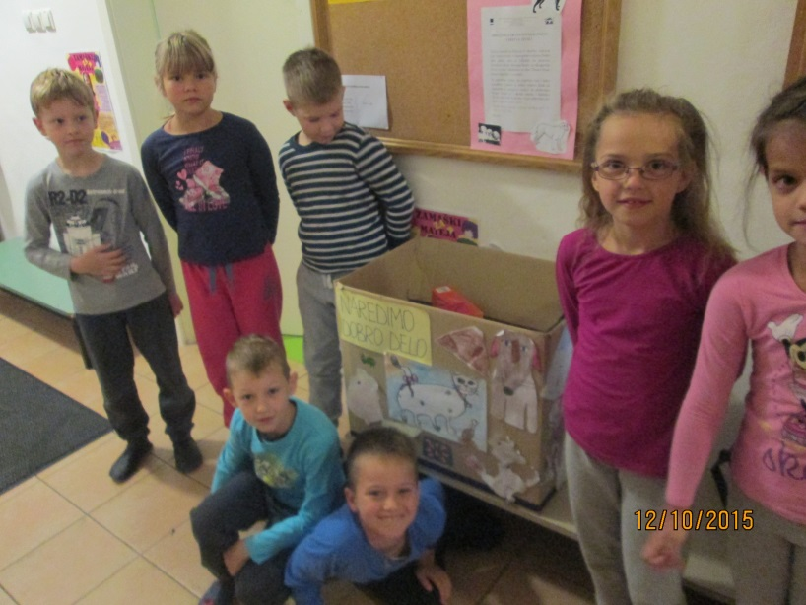 | 